Приложение
Информационная справка ДОУ № 402 Советского района
по проведенным мероприятиям в рамках Года родных языков и народного единства за март 2021 года
1.Количество мероприятий
ДОУ | Всего воспитанников в ДОУ | Всего мероприятий  (количество) | Количество участников (чел.) | Доля от общего количества детей (%)
МАДОУ “Детский сад № 402” | 410 | 12 | 277 | 78 67,6%

2.Информация о мероприятиях
ДОУ | Наименование мероприятия | Количество участников | Краткая информация о мероприятии
МАДОУ 402 | Праздник «Масленица идет, блин да мед несет» | 78 | Воспитанники знакомились с традициями и обычаями русского народа на празднике «Масленица», играли в игры, провожали зиму, встречали весну и угощались блинами.
МАДОУ 402 | «Татар халык бизэклэре»  Рассматривание иллюстрации национальных костюмов татарского народа | 25 | Расширить и углубить знания детей о нашей многонациональной Родине. Учить различать татарский народный костюм. Развивать интерес к культуре народов своего края. Воспитывать доброжелательное отношение к людям другой национальности.
МАДОУ 402 | «Гостинцы от бабушки» | 23 | Знакомство с приемами лепки изделий татарской национальных блюд, приобщение к культуре и традициям народа.
МАДОУ 402 | Беседа: “История возникновения родного города” | 15 | Продолжаем знакомиться с историей возникновения родного города Казани с её достопримечательностями.
МАДОУ 402 | Мини спектикль на родном языке “ Шалкан” | 17 | Демонстрация спектакля “Шалкан”
МАДОУ 402 | Беседа “Наш родной язык” | 14 | “Игра слов” , “Загадки”, называются слова с пртивоположными значениями, многозначительные слова, загадки ....
МАДОУ 402 | ОД "Достопримечательности нашего города" | 18 | Воспитание уважения к традициям и культуре татарского народа, развивать творческие способности дошкольников. Видеть прекрасное. Развивать связную речь, память, внимание мышления.
МАДОУ 402 | Беседа “Национальные костюмы” (Калфак, тюбетейка) | 20 | Воспитывать у детей любовь к обычаям и традициям своего народа. Формирование у детей духовной культуры, основы жизни наших предков, через знакомство с традицией и приобщению к татарскому народному орнаменту.
МАДОУ 402 | Знакомство и разучивание татарской игры “Карусель” | 15 | Была разучена новая татарская игра “Карусель”. Приобщение детей к татарской культуре.
МАДОУ 402 | Беседа «Все мы разные» | 15 | Проведена беседа о разных национальностях в Татарстане, рассматривали кукол одетых в разные национальные костюмы
МАДОУ 402 | Беседа “Народные промыслы” | 13 | Беседовали о народных промыслах наших дедушек и бабушек, рассматривали изделия
 | ОД «Русская матрешка» | 24 | Беседа о русской матрешке  Украшение сарафана матрешки

Праздник «Масленица идет, блин да мед несет» «Татар халык бизэклэре»

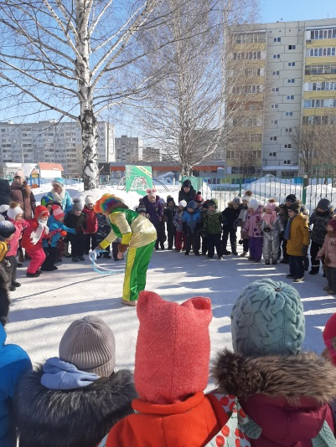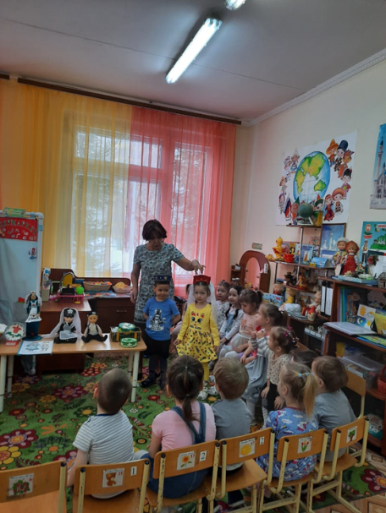

«Гостинцы от бабушки» Беседа: “История возникновения родного города”
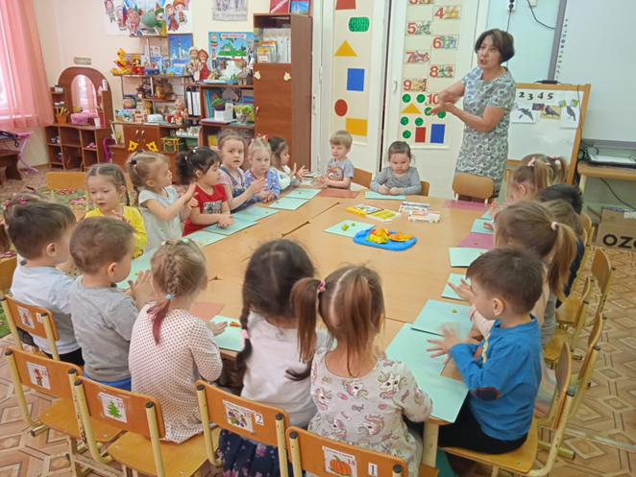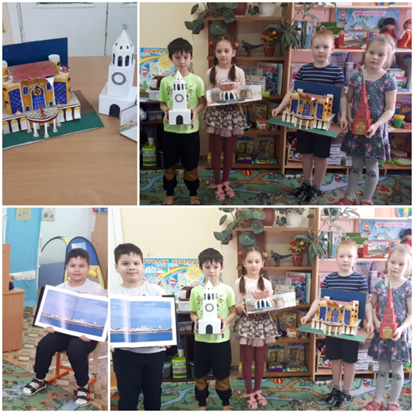
Мини спектикль на родном язык “ Шалкан” Беседа “Наш родной язык”
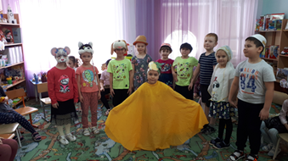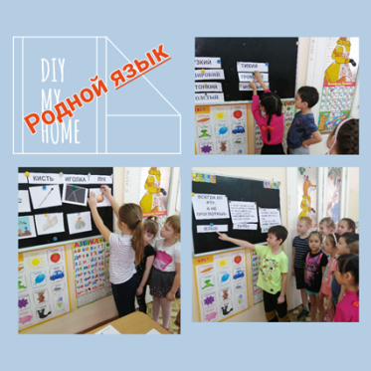
ОД "Достопримечательности нашего города» Беседа “Национальные костюмы”
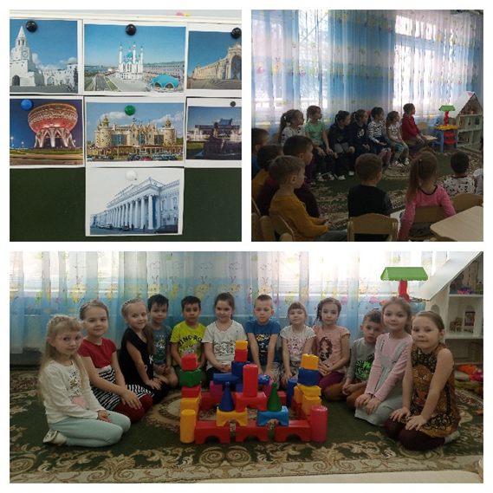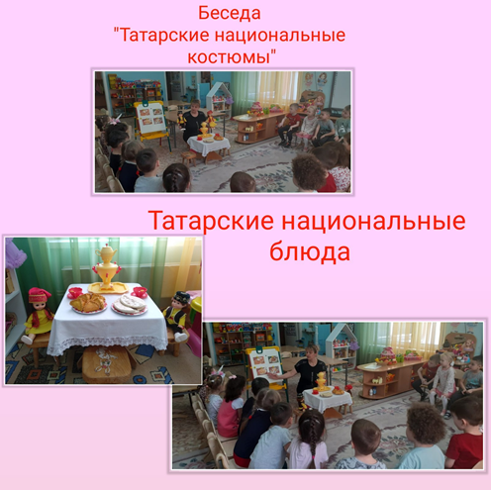

игры “Карусель” Беседа «Все мы разные»
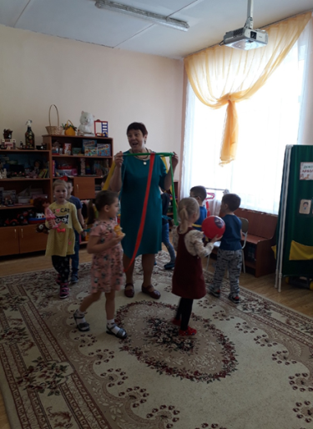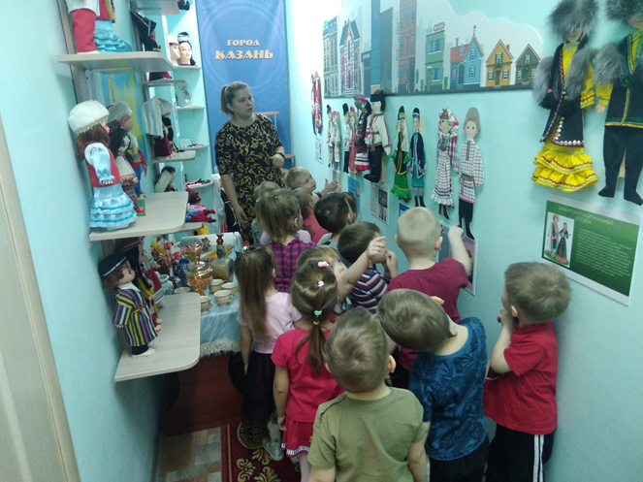

Беседа “Народные промыслы” ОД «Русская матрешка»
